Отчёт по лабораторной работе №3
  - Агентное моделирование
Селиванов Вячеслав Алексеевич
Содержание

1. Цель работы
Изучить и проанализировать агентный подход

2. Задание
Создать скрипты визуализирующие модель DaisyWorld

3. Теоретическое введение
Агентный подход к имитационному моделированию (Agent-Based Modeling, ABM) — это метод исследования сложных систем, в котором поведение системы возникает из взаимодействия множества автономных сущностей, называемых агентами. Вместо того чтобы описывать систему глобальными уравнениями, мы моделируем каждую индивидуальную единицу и правила её поведения, а затем наблюдаем, какие коллективные паттерны появляются снизу вверх. Этот подход особенно полезен, когда поведение системы трудно предсказать из-за нелинейностей, гетерогенности участников или адаптивных стратегий.

4. Выполнение лабораторной работы
Создадим рабочее пространство и инициализируем проект (рис. 1).
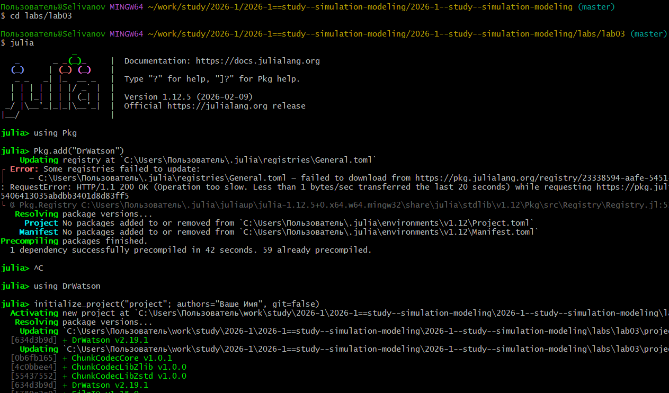
Рисунок 1: Инициализация проекта
Загрузим необходимые пакеты (рис. 2).
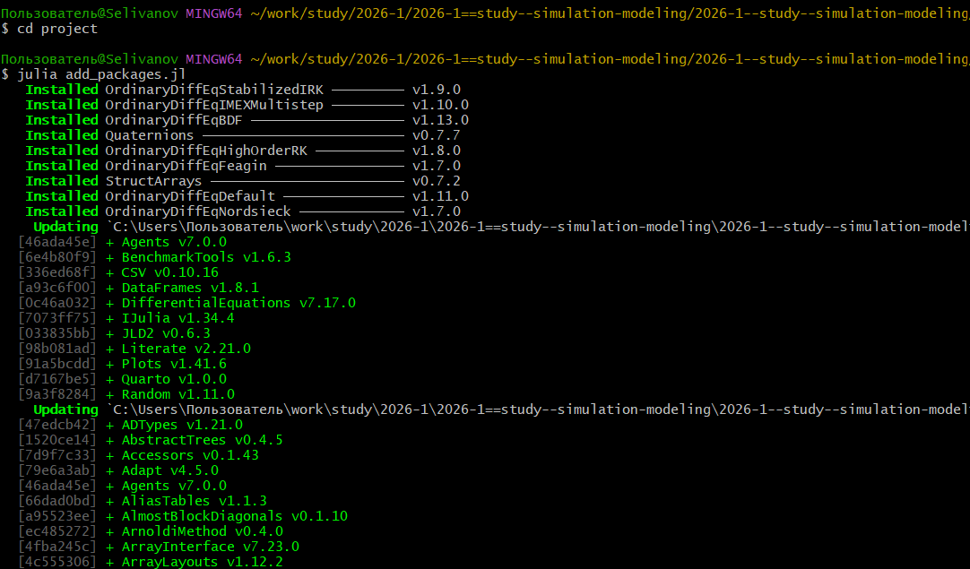
Рисунок 2: Загрузка пакетов
В папке src создадим файл описывающий агента, далее в папке scripts создадим скрипт с предложенным кодом, выполняющим базовую визуализацию (рис. 3).
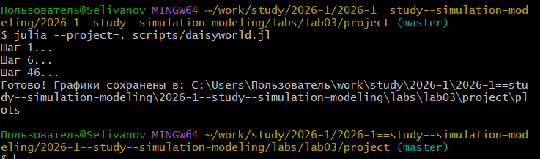
Рисунок 3: Выполненим базовую визуализацию
Создадим производные форматы (рис. 4).
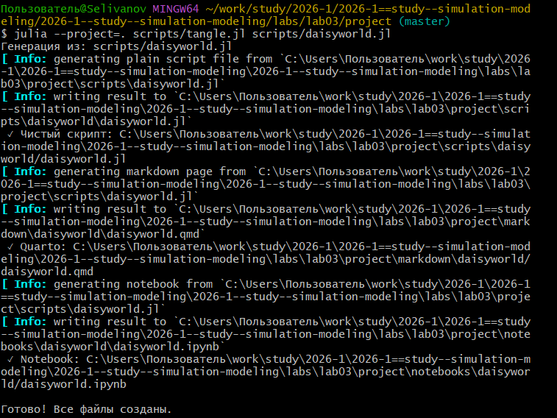
Рисунок 4: Создание производных форматов
Проверим работоспособность файла .ipynb (рис. 5).
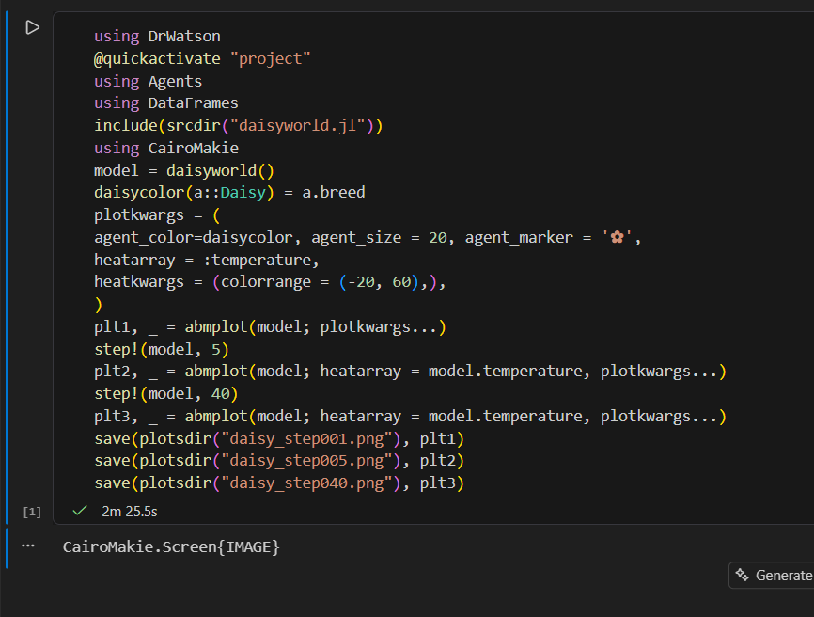
Рисунок 5: Проверка jupyter
Анимируем базовую визуализацию с помощью скрипта (рис. 6).
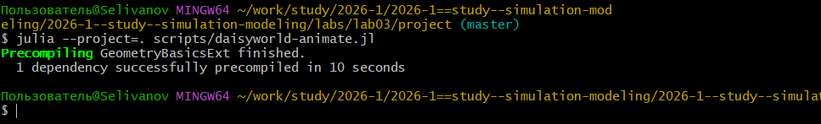
Рисунок 6: Создание анимации
Выполним скрипт для визуализации динамики изменения числа маргариток(рис. 7).
Рисунок 7: Выполним визуализацию изменения количества маргариток
Создадим производные форматы (рис. 8).
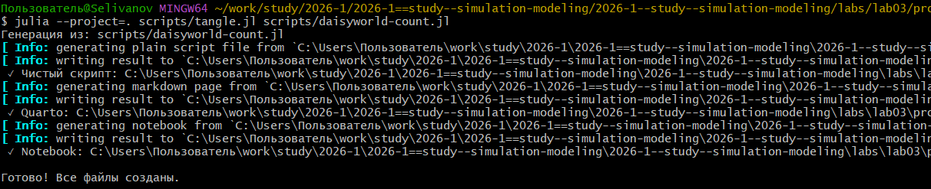
Рисунок 8: Создание производных форматов
Проверим работоспособность файла .ipynb (рис. 9).
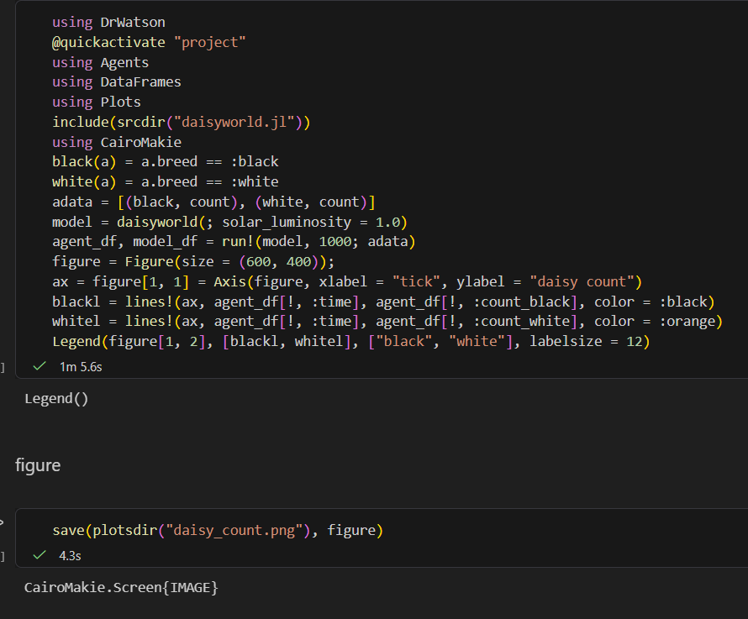
Рисунок 9: Проверка jupyter
Построим комплексный график числа маргариток, температуры и альбедо в зависимости от времени (рис. 10).
Рисунок 10: Построение комплексного графика
Создадим производные форматы (рис. 11).
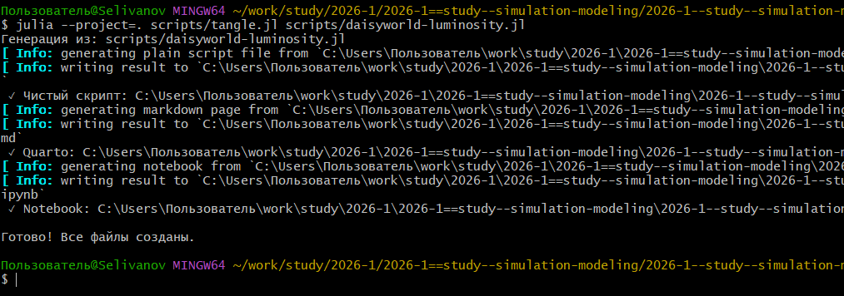
Рисунок 11: Создание производных форматов
Проверим работоспособность файла .ipynb (рис. 12).
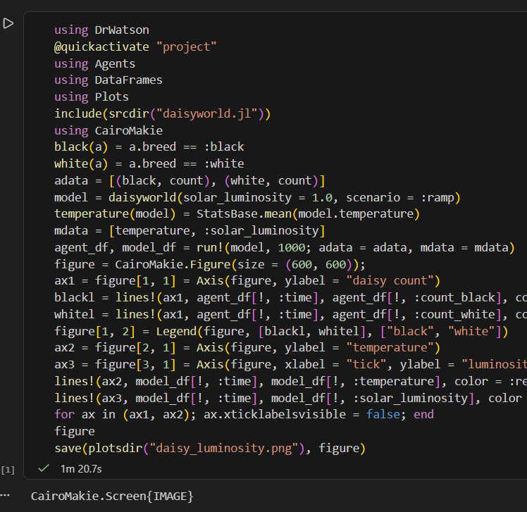
Рисунок 12: Проверка jupyter
Выполним базовую визуализацию с параметрами (рис. 13).
Рисунок 13: Базовая визуализация с параметрами
Создадим производные форматы (рис. 14).
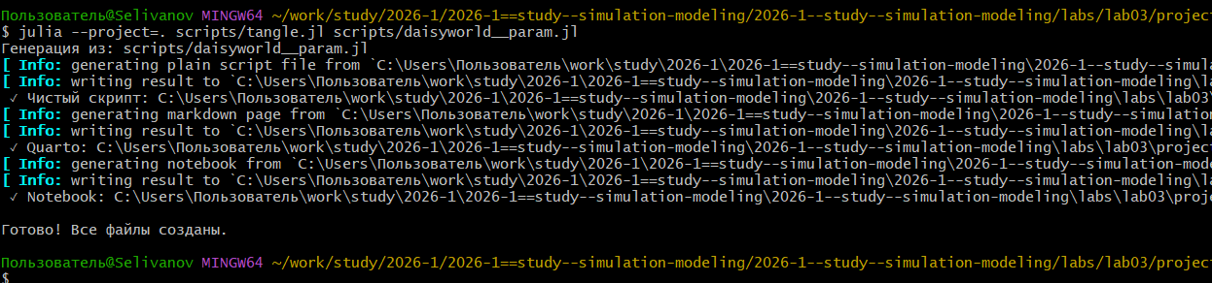
Рисунок 14: Создание производных форматов
Проверим работоспособность файла .ipynb (рис. 15).
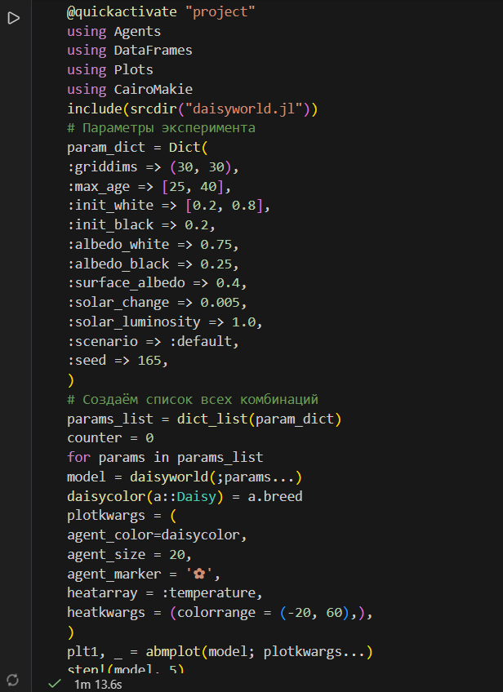
Рисунок 15: Проверка jupyter
Выполним скрипт для визуализации динамики изменения числа маргариток с перебором параметров (рис. 16).
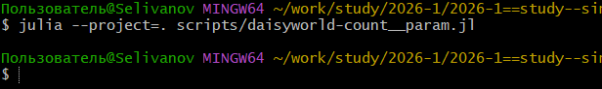
Рисунок 16: Визуализация изменения числа маргариток с перебором параметров
Создадим производные форматы (рис. 17).
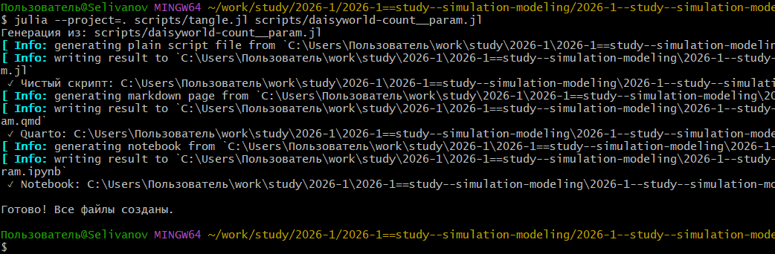
Рисунок 17: Создание производных форматов
Проверим работоспособность файла .ipynb (рис. 18).
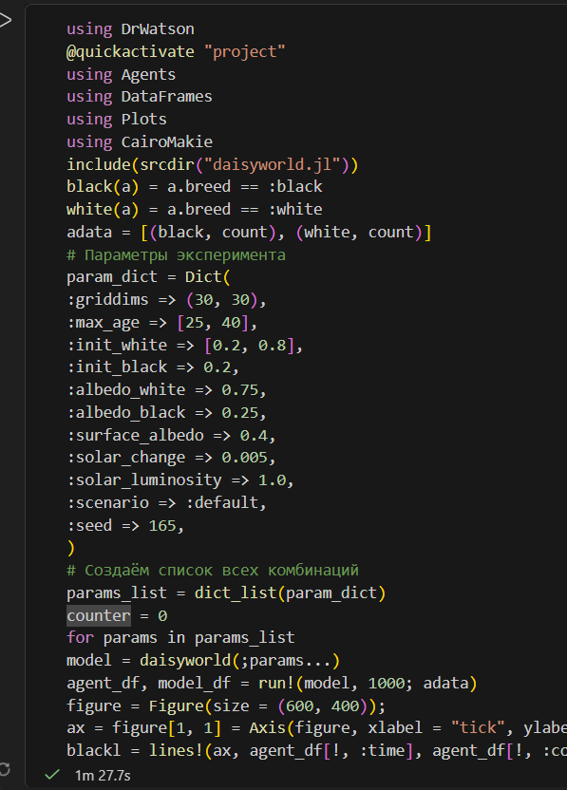
Рисунок 18: Проверка jupyter
Построим комплексные графики числа маргариток, температуры и альбедо в зависимости от времени с перебором параметров, создадим производные форматы (рис. 19).
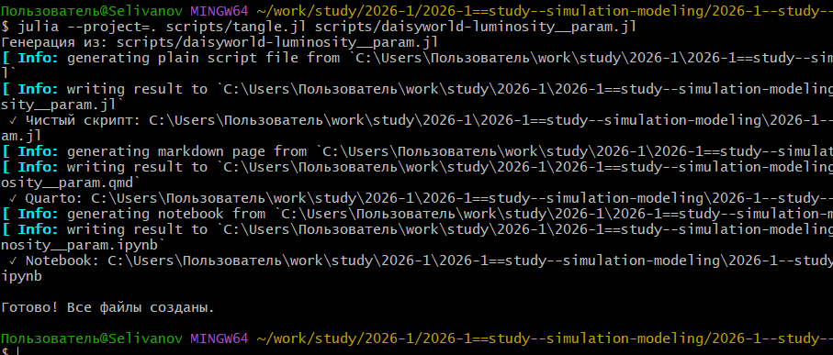
Рисунок 19: Построение комплексных графиков с перебором параметров и создание производных форматов
Проверим работоспособность файла .ipynb (рис. 20).
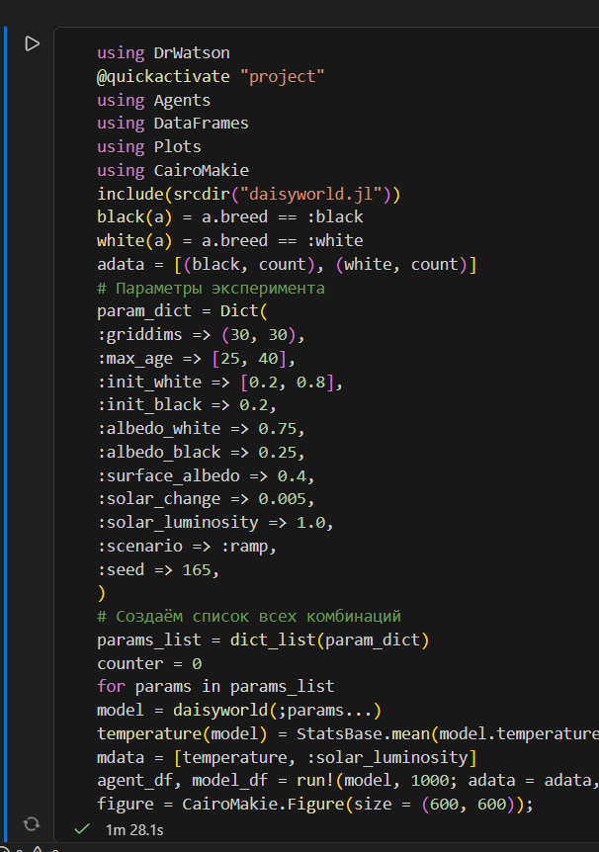
Рисунок 20: Проверка jupyter
using DrWatson
@quickactivate "project"
using Agents
using DataFrames
include(srcdir("daisyworld.jl"))
using CairoMakie
model = daisyworld()
daisycolor(a::Daisy) = a.breed
plotkwargs = (
agent_color=daisycolor, agent_size = 20, agent_marker = '✿',
heatarray = :temperature,
heatkwargs = (colorrange = (-20, 60),),
)
plt1, _ = abmplot(model; plotkwargs...)
step!(model, 5)
plt2, _ = abmplot(model; heatarray = model.temperature, plotkwargs...)
step!(model, 40)
plt3, _ = abmplot(model; heatarray = model.temperature, plotkwargs...)
save(plotsdir("daisy_step001.png"), plt1)
save(plotsdir("daisy_step005.png"), plt2)
save(plotsdir("daisy_step040.png"), plt3)
using DrWatson
@quickactivate "project"
using Agents
using DataFrames
using Plots
include(srcdir("daisyworld.jl"))
using CairoMakie
black(a) = a.breed == :black
white(a) = a.breed == :white
adata = [(black, count), (white, count)]
model = daisyworld(; solar_luminosity = 1.0)
agent_df, model_df = run!(model, 1000; adata)
figure = Figure(size = (600, 400));
ax = figure[1, 1] = Axis(figure, xlabel = "tick", ylabel = "daisy count")
blackl = lines!(ax, agent_df[!, :time], agent_df[!, :count_black], color = :black)
whitel = lines!(ax, agent_df[!, :time], agent_df[!, :count_white], color = :orange)
Legend(figure[1, 2], [blackl, whitel], ["black", "white"], labelsize = 12)
Legend()
figure
save(plotsdir("daisy_count.png"), figure)
using DrWatson
@quickactivate "project"
using Agents
using DataFrames
using Plots
include(srcdir("daisyworld.jl"))
using CairoMakie
black(a) = a.breed == :black
white(a) = a.breed == :white
adata = [(black, count), (white, count)]
model = daisyworld(solar_luminosity = 1.0, scenario = :ramp)
temperature(model) = StatsBase.mean(model.temperature)
mdata = [temperature, :solar_luminosity]
agent_df, model_df = run!(model, 1000; adata = adata, mdata = mdata)
figure = CairoMakie.Figure(size = (600, 600));
ax1 = figure[1, 1] = Axis(figure, ylabel = "daisy count")
blackl = lines!(ax1, agent_df[!, :time], agent_df[!, :count_black], color = :red)
whitel = lines!(ax1, agent_df[!, :time], agent_df[!, :count_white], color = :blue)
figure[1, 2] = Legend(figure, [blackl, whitel], ["black", "white"])
ax2 = figure[2, 1] = Axis(figure, ylabel = "temperature")
ax3 = figure[3, 1] = Axis(figure, xlabel = "tick", ylabel = "luminosity")
lines!(ax2, model_df[!, :time], model_df[!, :temperature], color = :red)
lines!(ax3, model_df[!, :time], model_df[!, :solar_luminosity], color = :red)
for ax in (ax1, ax2); ax.xticklabelsvisible = false; end
figure
save(plotsdir("daisy_luminosity.png"), figure)

using DrWatson
@quickactivate "project"
using Agents
using DataFrames
using Plots
using CairoMakie
include(srcdir("daisyworld.jl"))
# Параметры эксперимента
param_dict = Dict(
:griddims => (30, 30),
:max_age => [25, 40],
:init_white => [0.2, 0.8],
:init_black => 0.2,
:albedo_white => 0.75,
:albedo_black => 0.25,
:surface_albedo => 0.4,
:solar_change => 0.005,
:solar_luminosity => 1.0,
:scenario => :default,
:seed => 165,
)
# Создаём список всех комбинаций
params_list = dict_list(param_dict)
counter = 0
for params in params_list
model = daisyworld(;params...)
daisycolor(a::Daisy) = a.breed
plotkwargs = (
agent_color=daisycolor,
agent_size = 20,
agent_marker = '✿',
heatarray = :temperature,
heatkwargs = (colorrange = (-20, 60),),
)
plt1, _ = abmplot(model; plotkwargs...)
step!(model, 5)
plt2, _ = abmplot(model; heatarray = model.temperature, plotkwargs...)
step!(model, 40)
plt3, _ = abmplot(model; heatarray = model.temperature, plotkwargs...)
global counter
counter = counter + 1
plt1_name = "daisyworld_$(counter)_step01.png"
plt2_name = "daisyworld_$(counter)_step04.png"
plt3_name = "daisyworld_$(counter)_step40.png"
save(plotsdir(plt1_name), plt1)
save(plotsdir(plt2_name), plt2)
save(plotsdir(plt3_name), plt3)
end

using DrWatson
@quickactivate "project"
using Agents
using DataFrames
using Plots
using CairoMakie
include(srcdir("daisyworld.jl"))
black(a) = a.breed == :black
white(a) = a.breed == :white
adata = [(black, count), (white, count)]
# Параметры эксперимента
param_dict = Dict(
:griddims => (30, 30),
:max_age => [25, 40],
:init_white => [0.2, 0.8],
:init_black => 0.2,
:albedo_white => 0.75,
:albedo_black => 0.25,
:surface_albedo => 0.4,
:solar_change => 0.005,
:solar_luminosity => 1.0,
:scenario => :default,
:seed => 165,
)
# Создаём список всех комбинаций
params_list = dict_list(param_dict)
counter = 0
for params in params_list
model = daisyworld(;params...)
agent_df, model_df = run!(model, 1000; adata)
figure = Figure(size = (600, 400));
ax = figure[1, 1] = Axis(figure, xlabel = "tick", ylabel = "daisy count")
blackl = lines!(ax, agent_df[!, :time], agent_df[!, :count_black], color = :black)
whitel = lines!(ax, agent_df[!, :time], agent_df[!, :count_white], color = :orange)
Legend(figure[1, 2], [blackl, whitel], ["black", "white"], labelsize = 12)
global counter
counter += 1
plt_name = "daisy-count_$(counter).png"
save(plotsdir(plt_name), figure)
end

using DrWatson
@quickactivate "project"
using Agents
using DataFrames
using Plots
using CairoMakie
include(srcdir("daisyworld.jl"))
black(a) = a.breed == :black
white(a) = a.breed == :white
adata = [(black, count), (white, count)]
# Параметры эксперимента
param_dict = Dict(
:griddims => (30, 30),
:max_age => [25, 40],
:init_white => [0.2, 0.8],
:init_black => 0.2,
:albedo_white => 0.75,
:albedo_black => 0.25,
:surface_albedo => 0.4,
:solar_change => 0.005,
:solar_luminosity => 1.0,
:scenario => :ramp,
:seed => 165,
)
# Создаём список всех комбинаций
params_list = dict_list(param_dict)
counter = 0
for params in params_list
model = daisyworld(;params...)
temperature(model) = StatsBase.mean(model.temperature)
mdata = [temperature, :solar_luminosity]
agent_df, model_df = run!(model, 1000; adata = adata, mdata = mdata)
figure = CairoMakie.Figure(size = (600, 600));
ax1 = figure[1, 1] = Axis(figure, ylabel = "daisy count")
blackl = lines!(ax1, agent_df[!, :time], agent_df[!, :count_black], color = :red)
whitel = lines!(ax1, agent_df[!, :time], agent_df[!, :count_white], color = :blue)
figure[1, 2] = Legend(figure, [blackl, whitel], ["black", "white"])
ax2 = figure[2, 1] = Axis(figure, ylabel = "temperature")
ax3 = figure[3, 1] = Axis(figure, xlabel = "tick", ylabel = "luminosity")
lines!(ax2, model_df[!, :time], model_df[!, :temperature], color = :red)
lines!(ax3, model_df[!, :time], model_df[!, :solar_luminosity], color = :red)
for ax in (ax1, ax2); ax.xticklabelsvisible = false; end
global counter
counter +=1
plt_name = "daisy-luminosity_$(counter).png"
save(plotsdir(plt_name), figure)
end

5. Выводы
В данной лабораторной работе я познакомился с агентным моделированием и моделью DaisyWorld, а так же построил их визуализацию.

